Компьютерное моделирование инерционной миграции сфероидов в микроканале
Гекова А.С. ^{1,2}, Низкая Т.В.² , Асмолов Е.С.² , Виноградова О.И. ^{1,2}
Студентка, 2 курс магистратуры
¹Московский государственный университет имени М.В.Ломоносова,
физический факультет, Москва, Россия
²Институт физической химии и электрохимии им.А.Н.Фрумкина,
Москва, Россия
E–mail: gekova@physics.msu.ru
Важной задачей микрофлюидики в настоящее время является разделение микрообъектов по форме и размеру. Данная технология позволяет в одном эксперименте управлять микрочастицами, переносимыми жидкостью в микроканалах. Одним из подразделов микрофлюидики является инерционная микрофлюидика: в ней манипуляция частицами осуществляется за счёт инерционной подъёмной силы, возникающей при конечных числах Рейнольдса течения. Благодаря наличию этой подъёмной силы частицы мигрируют поперёк линий тока и фокусируются на определённом расстоянии от стенки канала. Место фокусировки зависит от радиуса частицы и её формы, что и позволяет сортировать частицы по данным параметрам [1].
Целью настоящей работы является изучение миграции нейтрально плавучих частиц, имеющих форму сплюснутых сфероидов, в плоском микроканале (геометрия эксперимента и изучаемые частицы представлены на рисунке 1). Для этого было проведено компьютерное моделирование движения частиц установленной формы в жидкости, в качестве метода выбран метод решёточных уравнений Больцмана (LBM) [2], частица моделировалась как подвижная граница [3, 4]. В итоге численно исследованы режимы движения сфероидов: показано, что для нейтрально плавучего сплюснутого сфероида устойчивым является режим качения, а его положение равновесия зависит от размера большой полуоси. Далее была измерена инерционная подъёмная сила, действующая на частицу в режиме качения, в условиях фиксации её z-координаты в канале. В результате эксперимента предложен скейлинг, позволяющий связать подъёмную силу для сфероида с подъёмной силой для сферы, радиус которой равен большой полуоси сфероида. Таким образом, сформулированные выводы могут быть учтены при проведении реального эксперимента с частицами в микроканале.
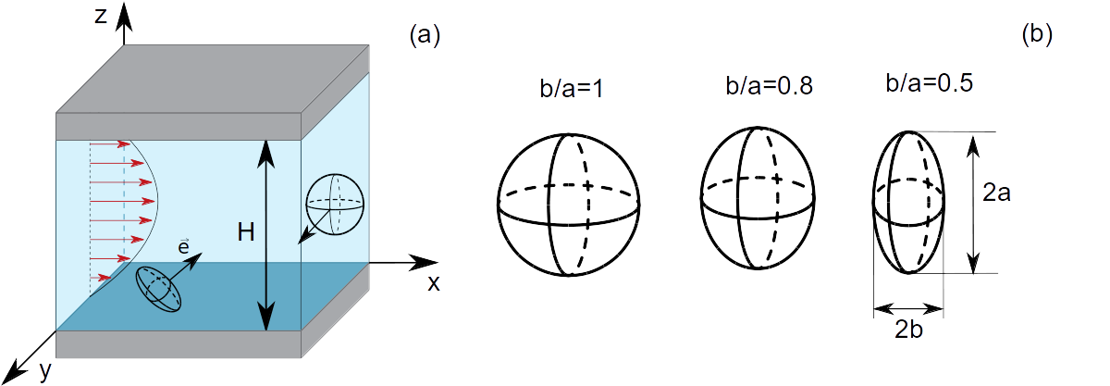
Рисунок 1. Модель системы и исследуемые сфероиды.
Литература
- Stoecklein D., Di Carlo D. Nonlinear Microfluidics.// Analytical Chemistry 2019 91 (1), p.296-314, DOI: 10.1021/acs.analchem.8b05042;
- Benzi R., Succhi S., Vergassola M. The lattice Boltzmann equation: theory and applications.// Physics Reports, 1992, 222, 145.
- Ladd A.G.C., Verberg R. Lattice-Boltzmann simulations of particle-fluid suspensions.// J. Stat. Phys. 2001, 104 (5), 1191.
- Asmolov E.S., Dubov A.L., Nizkaya T.V., Harting J., Vinogradova O.I. Inertial focusing of finite-size particles in microchannels.// J. Fluid Mech. 2018, 840, 613−630.

